**Java程序设计复习大纲**

**题型：**

**选择题（共20分，每空2分）**

**填空题（共10-20分，每空2分）**

**判断题（共10分，每小题2分）**

**简答题 1题或2题**

**程序阅读题（3-5题）**

**编码题（1题或2题）**

选择+判断题+填空：

**重载+重写；**

<https://developer.aliyun.com/article/259000>

覆盖（Override）即重写，是子类和父类之间的联系，是垂直关系；重载是同一个类的方法的关系，是水平关系。

**构造方法；**

构造器即构造方法，是在创建类对象的实例并为该对象分配内存时调用该代码块。它是一种用于初始化对象的特殊方法，分为无参构造器和有参构造器，当开发者没有显式定义时，会有默认无参构造器。

①Java 构造函数不得具有显式返回类型;

②它不能是抽象的(abstract)、最终的(final)、静态的(static)或同步的(synchronized);

③构造函数名称必须与属于其类的名称相同;

④调用其他构造器用在首行this，用父类构造器在首行用super

**抽象类和接口；**

**接口**是一种定义了一组方法签名的集合，这些方法可以被实现该接口的任何类所实现。接口中的方法默认都是公共的抽象方法，不包含具体的实现代码。

**抽象类**是一个不能被实例化的类，它只能作为其他类的父类来使用。抽象类可以包含抽象方法和非抽象方法，其中抽象方法没有具体的实现，而非抽象方法有具体的实现代码。

**import;package;**

package放在源文件第一行，package 包名，包名都是小写字母，每个层次用’.’分割，自定义包不能用java开头。

<https://www.liaoxuefeng.com/wiki/1252599548343744/1260467032946976>

import 类名

**子类和父类的各种关系，例如构造函数调用方式；**

当从另一个类继承时，必须在构造函数中首先调用super() 。 如果没有，则编译器将插入该调用。 这就是为什么在创建Sub对象时也调用super构造函数的原因。

这不会创建两个对象，只创建一个子类对象。 有父类构造函数调用的原因是，父类可能有私有字段需要由其构造函数初始化。

**FileInputStream和FileOutputStream等类和异常处理；**

InputStream 、OutputStream是字节流的抽象基类，派生出来的子类名称都是以其父类名作为子类名的后缀。

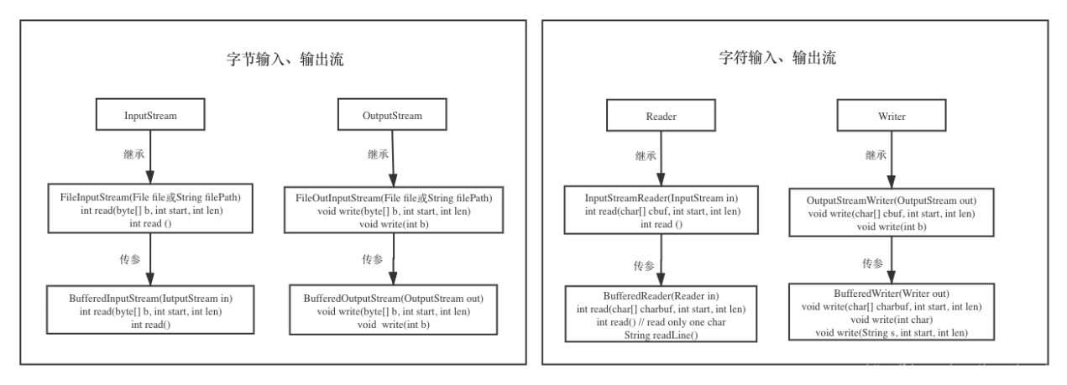

<https://www.cnblogs.com/ShineLeBlog/p/14918032.html>

**通信的管道，包括它的类；**

<https://blog.csdn.net/qq_21484461/article/details/133094410>

管道是一种特殊的流，包括输入管道流和输出管道流。

PipedInputStream inputStream = new PipedInputStream();

PipedOutputStream outputStream = new PipedOutputStream();

前者用于从一个线程读取数据，后者将数据写入另一个线程。

**类包括内部类的权限；**

<https://zhuanlan.zhihu.com/p/97034966>

<https://www.cnblogs.com/yinzhenzhike/p/15588534.html>

内部类包括成员内部类、局部内部类、匿名内部类、静态内部类等。

局部内部类定义在方法或作用域内，与成员内部类的区别在于访问权限不同

<https://www.cnblogs.com/wuhenzhidu/p/anonymous.html>

匿名内部类类似局部内部类，当局部内部类只用一次的时候可以用匿名内部类方便代替，匿名内部类在定义的同时实例化。

A a = new A(){//类定义}

<https://www.cnblogs.com/nwgdk/p/8661442.html>

嵌套类一般专指静态嵌套类，非静态嵌套类也叫内部类

Class OuterClass{

static class StaticNestedClass{

// do something……

}

Class InnerClass{

// do something……

}

}

OuterClass.StaticNestedClass obj = new Oute…… . Static……();

静态嵌套类其实就是在顶级类中封装的一个顶级类，它的行为和顶级类一样，它被封装在顶级类中其实就是为了方便打包，你甚至不需要实例化外部类。

**异常处理；**

<https://www.runoob.com/java/java-exceptions.html>

try：包裹可能会引发异常的代码块；

catch：异常发生时，执行此块代码，用于捕获和处理异常；

finally：不管是否异常，都会执行这个块的代码，用于执行清理工作。

Try中发生return时，会先保存要return的变量值，等到执行完finally的语句后，再return。

**Java的绑定方式；**

<https://www.cnblogs.com/jstarseven/articles/4631586.html>

前期绑定和后期绑定，即静态绑定和动态绑定，java中final、static、private和构造方法是前期绑定，这几个要不没法被继承要不没法覆盖，因此前期绑定；剩下的都是动态绑定。动态绑定时，比如调用C类对象x.f(args)，那么编译器会列举出C类的所有名为f的方法和从C类的超类继承过来的f方法，然后根据参数类型筛选，优先看C类，没有的话看其父类。

**static,final,abstract等；**

static关键字可用于修饰成员变量和成员函数，想要实现对象中的共性数据的对象共享，可以将这个数据进行静态修饰，被静态修饰的成员可以直接被类名调用，静态随着类的加载而加载，而且优先于对象存在。静态方法只能访问静态成员（静态方法和静态变量），不可以访问非静态成员，这是因为静态方法加载时，优先于对象存在，所以没有办法访问对象中的成员。

静态方法中不能使用this和super关键字，因为this代表本类对象，super代表父类对象，而静态内容执行时，有可能因为对象内容不存在（如对象还未创建），所以this和super无法使用。

final关键字可用于修饰类，方法，变量（成员变量内，局部变量，静态变量），被final修饰的类是一个最终类，不可以被继承。被final修饰的方法是一个最终方法，不可以被覆盖，但是可以被继承。被final修饰的变量只能是一个常量，只能赋值一次。内部类被定义在类中的局部位置上时，只能访问局部被final修饰的局部变量。

abstract关键字只能用于修饰类和方法，不能修饰变量。抽象方法只能定义在抽象类中，抽象方法和抽象类必须由abstract修饰，抽象方法只定义方法声明，不定义方法实现。抽象类不可以被实例化（创建对象），只有通过子类继承抽象类并覆盖抽象类中的所有抽象方法后，该子类才可以被实例化，否则该子类还是一个抽象类。抽象类中有构造函数用于给子类对象进行初始化，同时抽象类中可以含有非抽象方法。

注意事项：abstract关键字不可以与final、private、static关键字共存，因为被final修饰的方法不可以被重写，意味着子类不可以重写该方法，如果abstract和final共同修饰父类中的方法，子类要实现抽象方法（abstract的作用），而final又不让该方法重写，这相互矛盾。如果private和abstract共同修饰父类中的方法，private修饰则该方法不可以被子类访问，但是abstract修饰需要子类去实现，两者产生矛盾。如果static和abstract共同修饰父类中的方法，static表示是静态的方法，随着类的加载而加载，则该方法不需要在子类中去实现，这与abstract关键字矛盾。

**面向对象3大特性；**

封装继承多态

**线程基本概念；**

**线程**：是进程的执行单元，是进程中正在执行的子任务。

每个Java的应用程序运行的时候其实就是个进程，JVM启动之后，会创建一些进行自身常规管理的线程，如**垃圾回收**和终结管理，和一个**运行main函数的主线程**。

Java定义了6种线程状态。

NEW：还没调用start方法的线程

RUNNABLE：就绪（READY）+运行（RUNNING）

BLOCKED：阻塞，等待锁

WAITING：比如服务器的accept，等待另一线程的特定操作（比如notify）

TIMED_WAITING：具有指定等待时间的等待状态

TERMINATED：线程完成执行，终止

**什么是数据流；**

数据流将“基本数据类型与字符串类型”作为数据源，从而允许程序以与机器无关的方式从底层输入输出流中操作Java基本数据类型与字符串类型。

DataInputStream 和 DataOutputStream 提供了可以存取与机器无关的所有 Java 基础类型数据(如：int、double、String等)的方法。DataInputStream 和 DataOutputStream 是处理流，可以对其他节点流或处理流进行包装，增加一些更灵活、更高效的功能。只针对字节流(二进制文件)。

**java有什么数据类型，数据类型变量占多少位；**

Byte: 1B -> 8bit

Short: 2B

Int: 4B

Long: 8B

Boolean: 1B

Float: 4B

Double: 8B

Char: 2B (Java设计时支持unicode的BMP字符)

**匿名内部类；**

上面讲了。

**不同类型的I/O流；**

https://blog.csdn.net/qq_44715943/article/details/116501936

1. 按流的方向分为：输入流和输出流；
2. 按流的数据单位不同分为：字节流和字符流；
3. 按流的功能不同分为：节点流和处理流。

**串行化机制；**

https://www.cnblogs.com/xh0102/p/5759803.html

即序列化（Serialization）。

对象的寿命通常随着生成该对象的程序的终止而终止。有时候，可能需要将对象的状态保存下来，在需要时再将对象恢复。我们把对象的这种能记录自己的状态以便将来再生的能力。叫作对象的持续性(persistence)。对象通过写出描述自己状态的数值来记录自己，这个过程叫对象的串行化(Serialization)。串行化的主要任务是写出对象实例变量的数值。如果变量是另一对象的引用，则引用的对象也要串行化。这个过程是递归的，串行化可能要涉及一个复杂树结构的单行化，包括原有对象、对象的对象、对象的对象的对象等等。对象所有权的层次结构称为图表(graph)。

**网络通信核心等；**

Socket:

服务端：

import **java.net.**\*;  
import **java.io.**\*;  
  
public class **Server** {  
 public static void main(**String**[] args) throws **Exception**{  
 **ServerSocket** serverSocket = new ServerSocket(8888);  
 **Socket** socket = serverSocket.accept();  
 **BufferedReader** in = new BufferedReader(new InputStreamReader(socket.getInputStream()));  
 **PrintWriter** out = new PrintWriter(socket.getOutputStream());  
 **String** line;  
 while ((line = in.readLine()) != null) {  
 **System**.*out*.println(line);  
 out.println("服务器收到消息：" + line);  
 out.flush();  
 }  
 socket.close();  
 }  
}

客户端：

import **java.net.**\*;  
import **java.io.**\*;  
  
public class **Client** {  
 public static void main(**String**[] args) throws **IOException** {  
 **Socket** socket = new Socket("localhost", 8888);  
 **BufferedReader** in = new BufferedReader(new InputStreamReader(socket.getInputStream()));  
 **PrintWriter** out = new PrintWriter(socket.getOutputStream());  
 out.println("Hello, Server!");  
 out.flush();  
 **String** line;  
 while ((line = in.readLine()) != null) {  
 **System**.*out*.println(line);  
 }  
 socket.close();  
 }  
}

**容器；**

Java 容器分为 Collection 和 Map 两大类，其下又有很多子类。

* Collection
* List
  + ArrayList
  + LinkedList
  + Vector
  + Stack
* Set
  + HashSet
  + LinkedHashSet
  + TreeSet
* Map
* HashMap
  + LinkedHashMap
* TreeMap
* ConcurrentHashMap
* Hashtable

数据容器主要分为了两类：

Collection: 存放独立元素的序列。

Map：存放key-value型的元素对。（这对于需要利用key查找value的程序十分的重要！）

<https://blog.csdn.net/zhangqunshuai/article/details/80660974>

**静态和非静态；**

静态方法：方法用static关键字修饰，静态方法与静态成员变量一样，属于类本身，在类装载的时候被装载到内存，不自动进行销毁，会一直存在于内存中，直到JVM关闭。使用时也是不需要实例化类，能够直接使用。**静态方法无法被重写。**

在静态方法中只能访问类中的静态成员跟静态方法，不能直接访问类中的实例变量跟实例方法，原因是静态方法在JVM中的加载顺序也在对象之前，直接使用实例变量跟实例方法的话，可能实例变量跟实例方法所依附的对象并没有被创建，会导致无法找到所使用的实例变量跟实例方法。

要想使用实例变量跟实例方法可以采用如下方法：在静态方法中创建实例变量和实例方法所在的对象，通过这个对象来使用实例变量跟实例方法。

<https://blog.csdn.net/HaydenYu/article/details/73457278>

**java编译；**

javac demo.java 能够将java源文件编译成.class字节码文件

java demo 能够运行字节码文件，由JVM对字节码进行解释和运行

创建类实例时，编译三部曲：首先加载还没有加载解析过的类，在堆区分配对象所需的内存，包括本类和父类的所有实例变量，不包括静态变量；

然后对所有实例变量赋初始值；

最后执行实例初始化代码，先父类再子类，初始化时先执行实例代码块然后是构造方法。

简答题：

**异常处理，例如异常类型，运行时异常，非运行时异常等；**

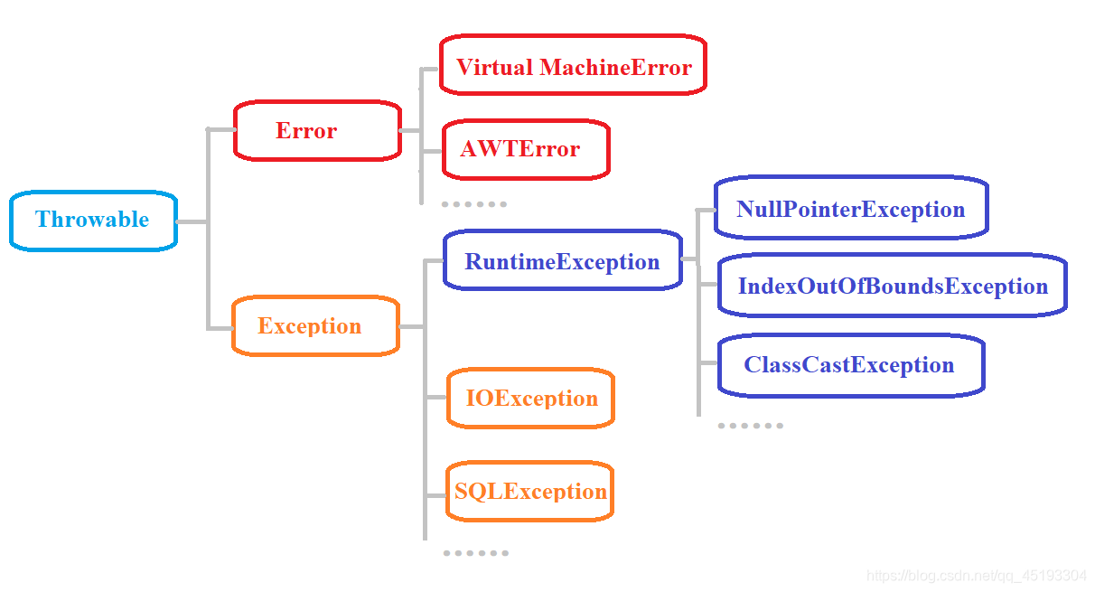

包括系统错误、编译时异常（非运行时异常）、运行时异常。

运行时异常，包括空指针异常NullPointerException、数组下标越界异常IndexOutOfBoundException、类型转换异常ClassCastException、数组存储异常（操作数组时类型不一致）ArrayStoreException……

非运行时异常，或者叫编译异常，可查异常。比如IO异常IOException、SQL异常、类没有找到异常ClassNotFoundException……IDE一般会自动爆红，开发者可以用try{}catch(){}捕获，或者throws关键字抛出，如果是main方法，则会直接由JVM处理——中断运行并打印异常信息。

运行时异常直接由JVM进行处理，处理机制为中断运行并打印异常信息。

非运行时异常由程序设计者进行处理，处理机制为try{}catch(){}或者throws。

**线程，例如线程的5个运行状态，线程互斥，线程同步；**

**线程**：是进程的执行单元，是进程中正在执行的子任务。

划分为6种是根据java，5种是OS。

① 新建 New；

② 就绪 Runnable；

③ 运行 Running；

④ 阻塞 Blocked；

⑤ 死亡 Dead

每个Java的应用程序运行的时候其实就是个进程，JVM启动之后，会创建一些进行自身常规管理的线程，如**垃圾回收**和终结管理，和一个**运行main函数的主线程**。

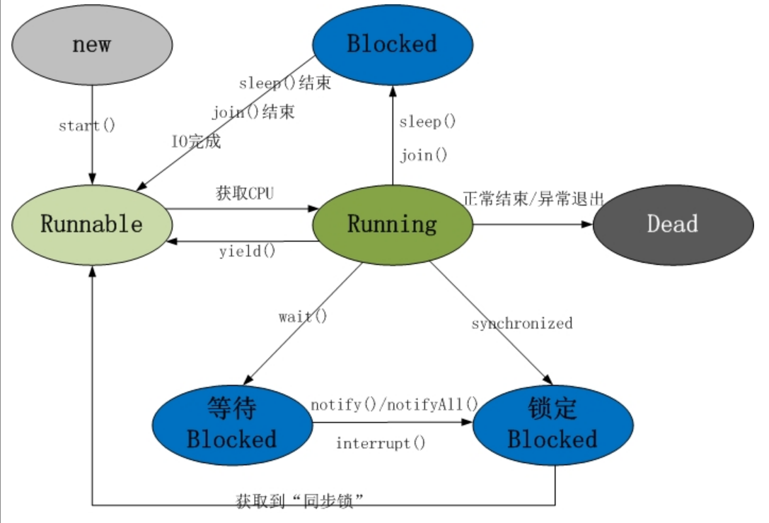

线程互斥：当多个线程需要访问同一资源时，要求在一个时间段内只能允许一个线程来操作共享资源，操作完毕后别的线程才能读取该资源。

线程同步：如果一个线程调用了某个对象的synchronized方法，它在这个方法运行完之前不会被别的线程打断。

解释：

互斥解决了「多进程/线程」对临界区使用的问题，但是它没有解决「多进程/线程」协同工作的问题。所谓同步，就是「多进程/线程间」在一些关键点上可能需要互相等待与互通消息，这种相互制约的等待与互通信息称为「进程/线程」同步。

互斥：某一资源同时只允许一个访问者对其进行访问，具有性和排它性。但互斥无法限制访问者对资源的访问顺序，即访问是无序的。

　　「操作A和操作B不能在同一时刻执行」

　　同步：互斥的基础上，通过其它机制实现访问者对资源的有序访问。在大多数情况下，同步已经实现了互斥。

　　「操作A应在操作B之前执行」，「操作C必须在操作A和操作B都完成之后才能执行」

　　显然，同步是一种更为复杂的互斥，而互斥是一种特殊的同步。也就是说互斥是两个线程之间不可以同时运行，他们会相互排斥，必须等待一个线程运行完毕，另一个才能运行，而同步也是不能同时运行，但他是必须要按照某种次序来运行相应的线程(也是一种互斥)!

**构建类的实例时，编译器的3个步骤等；**

首先加载还没有加载解析过的类，在堆区分配对象所需的内存，包括本类和父类的所有实例变量，不包括静态变量；

然后对所有实例变量赋初始值；

最后执行实例初始化代码，先父类再子类，初始化时先执行实例代码块然后是构造方法。

编码题：

**文件处理，包括文件建立，更新，复制等；**

以下是一些贴士。

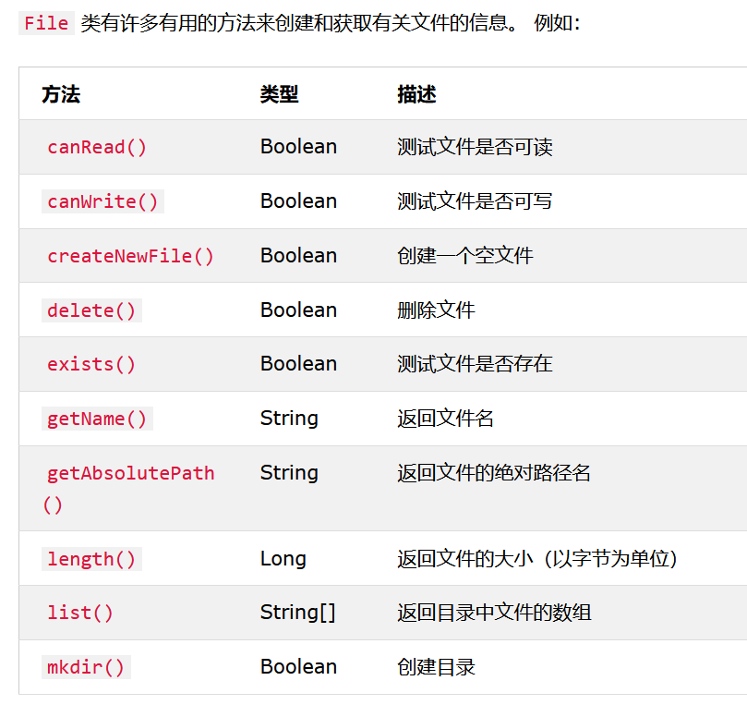

① Import java.io.*;

② try{创建文件等文件操作}catch(IOException e){e.printStackTree(); return false}

③ 创建文件

File file = new File(filepath);

file.exists(); // 判断文件是否存在 true or false

file.createNewFile() // 创建目标文件 false时失败

④ 写文件

try {

FileWriter myWriter = new FileWriter("filename.txt");

myWriter.write("Files in Java might be tricky, but it is fun enough!");

myWriter.close();

System.out.println("Successfully wrote to the file.");

} catch (IOException e) {

System.out.println("An error occurred.");

e.printStackTrace();

}

⑤ 读文件

FileReader reader = new FileReader(file);

char[] ch = new char[100];

reader.read(ch);

for(char c:ch) {

System.out.print(c);

}

System.out.println();

reader.close();

⑥ 删除文件

用File实例的.delete()

⑦ 文件复制/更新

总的来讲就是将文件用一个FileReader读取然后用FileWriter写到别的地方。

Reader会获取文件的所有信息，然后你可以用BufferedReader reader = new BufferedReader(new FileReader(file));接收。

然后用reader的readLine()方法，用while循环逐行读取到字符串变量中，每读一行，用FileWriter去写到另一个文件里。

或者说，用一个StringBuilder（字符串数组）通过append接收，最后对其toString后一次性写到另一个文件里。Filewriter记得flush

对于更新操作，可以修改StringBuilder的toString后的内容，用一个String接收，然后把这个String写到文件里。

※ new FileWriter(路径, 是否为追加)，所以如果要追加性写文件，可以把第二个参数设为true。

**内部类；**

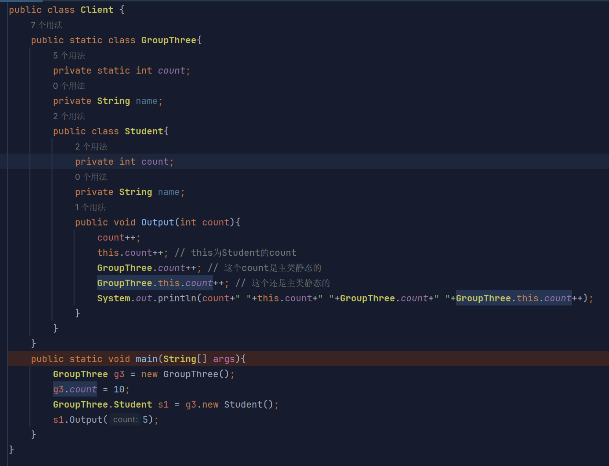

成员内部类：

public class Outer {

public class Inner{

// do something…

}

}

可以被public、private等权限修饰符修饰；

Outer.this.xxx可以访问外部类的变量；

内部类可以随意访问外部类的任何成员；

不可以定义static成员。

Outer outer=new Outer();

Outer.Inner inner=outer.new Inner();

局部内部类：

定义在方法或作用域内，和成员内部类的区别仅在于访问权限的不同。

public class Outer{

public void test(){

class Inner{

// do something…

}

}

}

局部内部类不能有访问权限修饰符，不能定义为static和定义static成员，默认包含了外部类对象的引用，也能用Outer.this访问外部类成员。局部内部类想要使用方法或域中的变量,该变量必须是final的。

匿名内部类

public class Outer{

public List list=new ArrayList(){

{

add("test");

}

};

}

匿名内部类使用单独的块表示初始化块{}

匿名内部类想要使用方法或域中的变量，该变量必须是final修饰的，JDK1.8之后effectively final也可以

匿名内部类默认包含了外部类对象的引用

匿名内部类表示继承所依赖的类

嵌套类

是用static修饰的成员内部类。

public class Outer {

public static class Inner{

// do something…

}

}

唯一不包含外部类对象引用的内部类，可以定义static成员，本质和一个外部类一样，只是方便管理罢了。

**线程，例如线程互斥，线程同步等；**

<https://cloud.tencent.com/developer/article/2315701>

<https://blog.csdn.net/qq_44823756/article/details/120925364>

package test.MyThread.ticketDemo;  
  
public class **RunnableThread** implements **Runnable**{  
 private int ticket = 100;  
 **Object** obj = new Object();  
 @Override  
 public void run(){  
 while(true){  
 synchronized (obj) {  
 if (ticket > 0) {  
 try {  
 **Thread**.*sleep*(100);  
 } catch (**InterruptedException** e) {  
 e.printStackTrace();  
 }  
  
 **System**.*out*.println(**Thread**.*currentThread*().getName() + "正在出售第 " + ticket + " 张票");  
 ticket--;  
 }  
 }  
 }  
 }  
}

**网络编程（包括多线程）。**

Socket:

服务端：

import **java.net.**\*;  
import **java.io.**\*;  
  
public class **Server** {  
 public static void main(**String**[] args) throws **Exception**{  
 **ServerSocket** serverSocket = new ServerSocket(8888);  
 **Socket** socket = serverSocket.accept();  
 **BufferedReader** in = new BufferedReader(new InputStreamReader(socket.getInputStream()));  
 **PrintWriter** out = new PrintWriter(socket.getOutputStream());  
 **String** line;  
 while ((line = in.readLine()) != null) {  
 **System**.*out*.println(line);  
 out.println("服务器收到消息：" + line);  
 out.flush();  
 }  
 socket.close();  
 }  
}

客户端：

import **java.net.**\*;  
import **java.io.**\*;  
  
public class **Client** {  
 public static void main(**String**[] args) throws **IOException** {  
 **Socket** socket = new Socket("localhost", 8888);  
 **BufferedReader** in = new BufferedReader(new InputStreamReader(socket.getInputStream()));  
 **PrintWriter** out = new PrintWriter(socket.getOutputStream());  
 out.println("Hello, Server!");  
 out.flush();  
 **String** line;  
 while ((line = in.readLine()) != null) {  
 **System**.*out*.println(line);  
 }  
 socket.close();  
 }  
}

**可组合，可分开**

**其他题型：**

1. 面向对象三大特征；

封装、继承、多态

1. Java在JDK中的编译命令及其编译对象，运行命令及其运行对象；

编译命令：javac xx.java

编译对象：java文件

运行命令：java xx

运行对象：class文件

1. 构建类的实例时，java编译器的三部曲

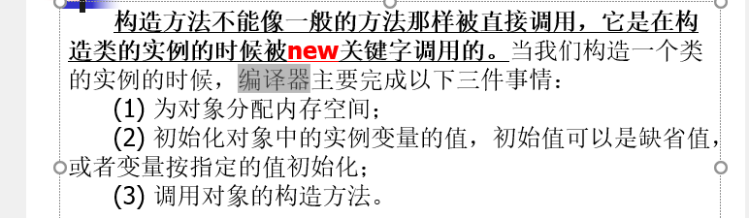

1. Java的源代码格式；

第一行是package语句，接着是import语句，然后定义类

1. 构造器

构造器的名字必须与类名相同

构造器没有返回类型

构造器可以重载

构造器调用构造器 this问题 一个类中，一个构造器调用另一个构造器，用关键词 this.

1. Java的赋值，

对象间的赋值；

方法的形式参数（或叫局部变量）为对象时，在方法内对对象赋值；

1. 基本的操作符，+,-,*,/,=, ==, !=等（注意String类的+, +=）；
2. 二元算术运算符：运算结果的数据类型一般为两个操作数中表达范围较大的类型。e.g.整数 op 浮点数 → 浮点数；
3. java的==：基本数据类型比较值，对象类型比较地址。注意Integer的-128~127、String的字符串常量池问题；
4. String类的+：当操作数中有一个是字符串时，程序运行时会对另一个操作数进行字符串转换。注意+的左结合性（运算先后顺序）。e.g.1+2+"=3"→"3=3"；"12="+1+2→"12=12"。
5. Import, package 语法

import：在package语句（若有）之后，分单类型导入（仅一个public类或接口，e.g.import java.io.File）和按需类型导入（导入某包下所有当前需使用的类，不包括子目录，可能会因同名类造成命名冲突，e.g.import java.io.*)。java.lang下所有public类自动导入；导入静态成员

e.g.import static java.lang.Math.max;

（2）package：包声明，在源文件非注释的第一行，最多一个（如不使用，将被放在无名包中）。

1. 覆盖+重载

覆盖：

子类对父类方法的重写

子类方法和父类方法同名同参同返回类型

重载：

同一个类中建立多个同名方法

重载的方法同名不同参

1. 初始化（重点）

注意，static定义的变量或方法，可以不用声明类对象，就可以直接调用，但是要注意初始化顺序；

1. Java的访问权限控制，关键词，权限大小，适用范围

类的访问权限控制和import的联系

一定要注意注意注意，从访问权限上来说

不是public > protected > package > private

因为protected 和 package是继承才有区别。注意注意。

1. 抽象类、接口的定义，特点，注意事项等
2. 前期绑定+后期绑定

绑定：将一个方法调用同另一个方法主题关联起来

（1）前期绑定（静态绑定）：在程序执行之前，final、static、private、构造方法、成员变量（静态和非静态）

（2）后期绑定（动态绑定）：在运行时根据对象的类型，通过多态实现

1. static、final的概念，适用范围，注意事项等

（1） static 静态修饰关键字，可以修饰静态变量、类方法和静态内部类

注意：静态方法不能被重写，静态方法只能调用静态的东西

静态块在类被加载时执行且只执行一次

（2）final 可以修饰常量、类和方法

注意：被final修饰的类不能被继承，被修饰的方法不能重写

final修饰的常量需要在声明时初始化或构造函数中初始化

1. 各种容器的基本概念，特点；list, set，map，队列

（List 接口存储一组不唯一，有序（插入顺序）的对象。 Set 接口存储一组唯一，无序的对象。 Map接口存储一组键值对象，提供key到value的映射。key无序，唯一。value不要求有序，允许重复。）

1. 运行异常，try-catch-finally运行原理。

（try { //执行的代码，其中可能有异常。一旦发现异常，则立即跳到catch执行。否则不会执行catch里面的内容 } catch { //除非try里面执行代码发生了异常，否则这里的代码不会执行 } finally { //不管什么情况都会执行，包括try catch 里面用了return ,可以理解为只要执行了try或者catch，就一定会执行 finally }

在try 和catch中如果要return，会先去执行finally中的内容再返回。）

1. 管道【查一下】

Java提供管道功能，实现管道通信的类有两组：PipedInputStream和PipedOutputStream或者是PipedReader和PipedWriter。管道通信主要用于不同线程间的通信。

一个PipedInputStream实例对象必须和一个PipedOutputStream实例对象进行连接而产生一个通信管道。PipedOutputStream向管道中写入数据，PipedIntputStream读取PipedOutputStream向管道中写入的数据。一个线程的PipedInputStream对象能够从另外一个线程的PipedOutputStream对象中读取数据

1. 线程，进程（线程运行的5个状态）

一个进程就是一个执行中的程序，而每一个进程都有自己独立的一块内存空间、一组系统资源。在进程概念中，每一个进程的内部数据和状态都是完全独立的。Java程序通过流控制来执行程序流，程序中单个顺序的流控制称为线程，多线程则指的是在单个程序中可以同时运行多个不同的线程，执行不同的任务。

1. 局部内部类的声明对象，调用（重点）

局部内部类不能被访问修饰符和static修饰，且只能访问final变量和形参。

1. 通过new一个对象来调用

Inner in = new Inner（）；

1. 使用匿名对象来调用（这个调用的只能用一次而且创建多了浪费资源）

new Inner（）.inner（）；

1. 匿名内部类和嵌套类的概念和注意事项

匿名内部类：

只创建这个类的一个对象，不用为它命名。在定义类的同时，就生成该类的一个实例，并且不会在其他地方听到这个类。

用于构造对象的任何参数都要被放在超类名后面的括号内。

匿名内部类不能有构造器。

匿名内部类既可以拓展类，也可以拓展接口。同时只能且必须实现一个类或者是一个接口。

匿名内部类是局部内部类的一种。

嵌套类：

在一个类中定义另外一个类。

嵌套类的范围受其封闭类的范围限制。

嵌套类可以访问封闭类的成员，包括私有成员。

嵌套类可以被声明为private public protected或package private。

内部类是非静态嵌套类。

1. Inputstream, outputstream, fileinputstream, fileoutputst

InputStream和OutputStream都是抽象类，不能实例化，因此在实际应用中都使用的是他们的子类。Java通过系统类System实现标准输入输出的功能，定义了3个流变量，in，out和err。System.in作为字节输入流类InputStream的对象实现标准输入。System.out作为打印流类PrintStream的对象实现标准输出。

FileInputStream和FileOutputStream用于进行文件的输入输出处理，其数据源和接收器都是文件。 FileInputStream用于顺序访问本地文件，FileInputStream重写了抽象类InputStream的读取数据的方法。FileOutputStream用于向一个文本文件写数据，FileOutputStream重写了抽象类OutputStream的写数据的方法。

1. stream概念

Stream是java的1个类, 这个类专门用于程序和外部设备的输入输出(IO). 基本上所有流都在 java.io这个包中.

实际上Stream就是数据在程序和外部设备的单向管道, 流的各种方法相当于管道上的各种按钮.

1. 互斥对象的概念和使用

1 为某个对象设置一个“互斥锁”标记。该标记保证在某一个时刻，只能有一个线程拥有该互斥锁，其它线程如果需要获得该互斥锁，必须等待当前拥有该锁的线程将其释放。该对象称为互斥对象。

2 为了配合使用对象的互斥锁，Java语言提供了保留字synchronized。其基本用法如下：

synchronized(互斥对象){

    临界代码段

}

1. 线程的几种状态（5种）

创建态，就绪态，运行态，阻塞态，死亡状态

1. Java数据类型的几类

基本数据类型：整数类型、浮点类型、字符类型、布尔类型

引用数据类型：类、接口、数组

1. 临界资源或同步资源概念

临界资源：

在并发程序设计中，对多线程共享的资源或数据称为临界资源，而把每个线（进）程中访问临界资源的那一段代码段成为临界代码段。通过为临界代码段设置信号灯，就可以保证资源的完整性，从而安全地访问共享资源 。ppt10.27

许多物理设备都属于临界资源，如打印机等。此外，还有许多变量、数据等都可以被若干进程共享，也属于临界资源。

1. 网络通信核心

协议

1. java几种类型变量所占位数

byte 8 short 16 int 32 long 64 float 32 double 64 char 16

1. 向上转型mklm

1）上转型对象不能操作子类新增的成员变量和方法。

  2）上转型对象可以操作子类继承或重写的成员变量和方法。

3）如果子类重写了父类的某个方法后,当对象的上转型对象调用这个方法时一定是调用了这个重写的方法

1. 内部类

可以将一个类的定义放在里另一个类的内部，这就是内部类。广义上我们将内部类分为四种：成员内部类、静态内部类、局部（方法）内部类、匿名内部类。